**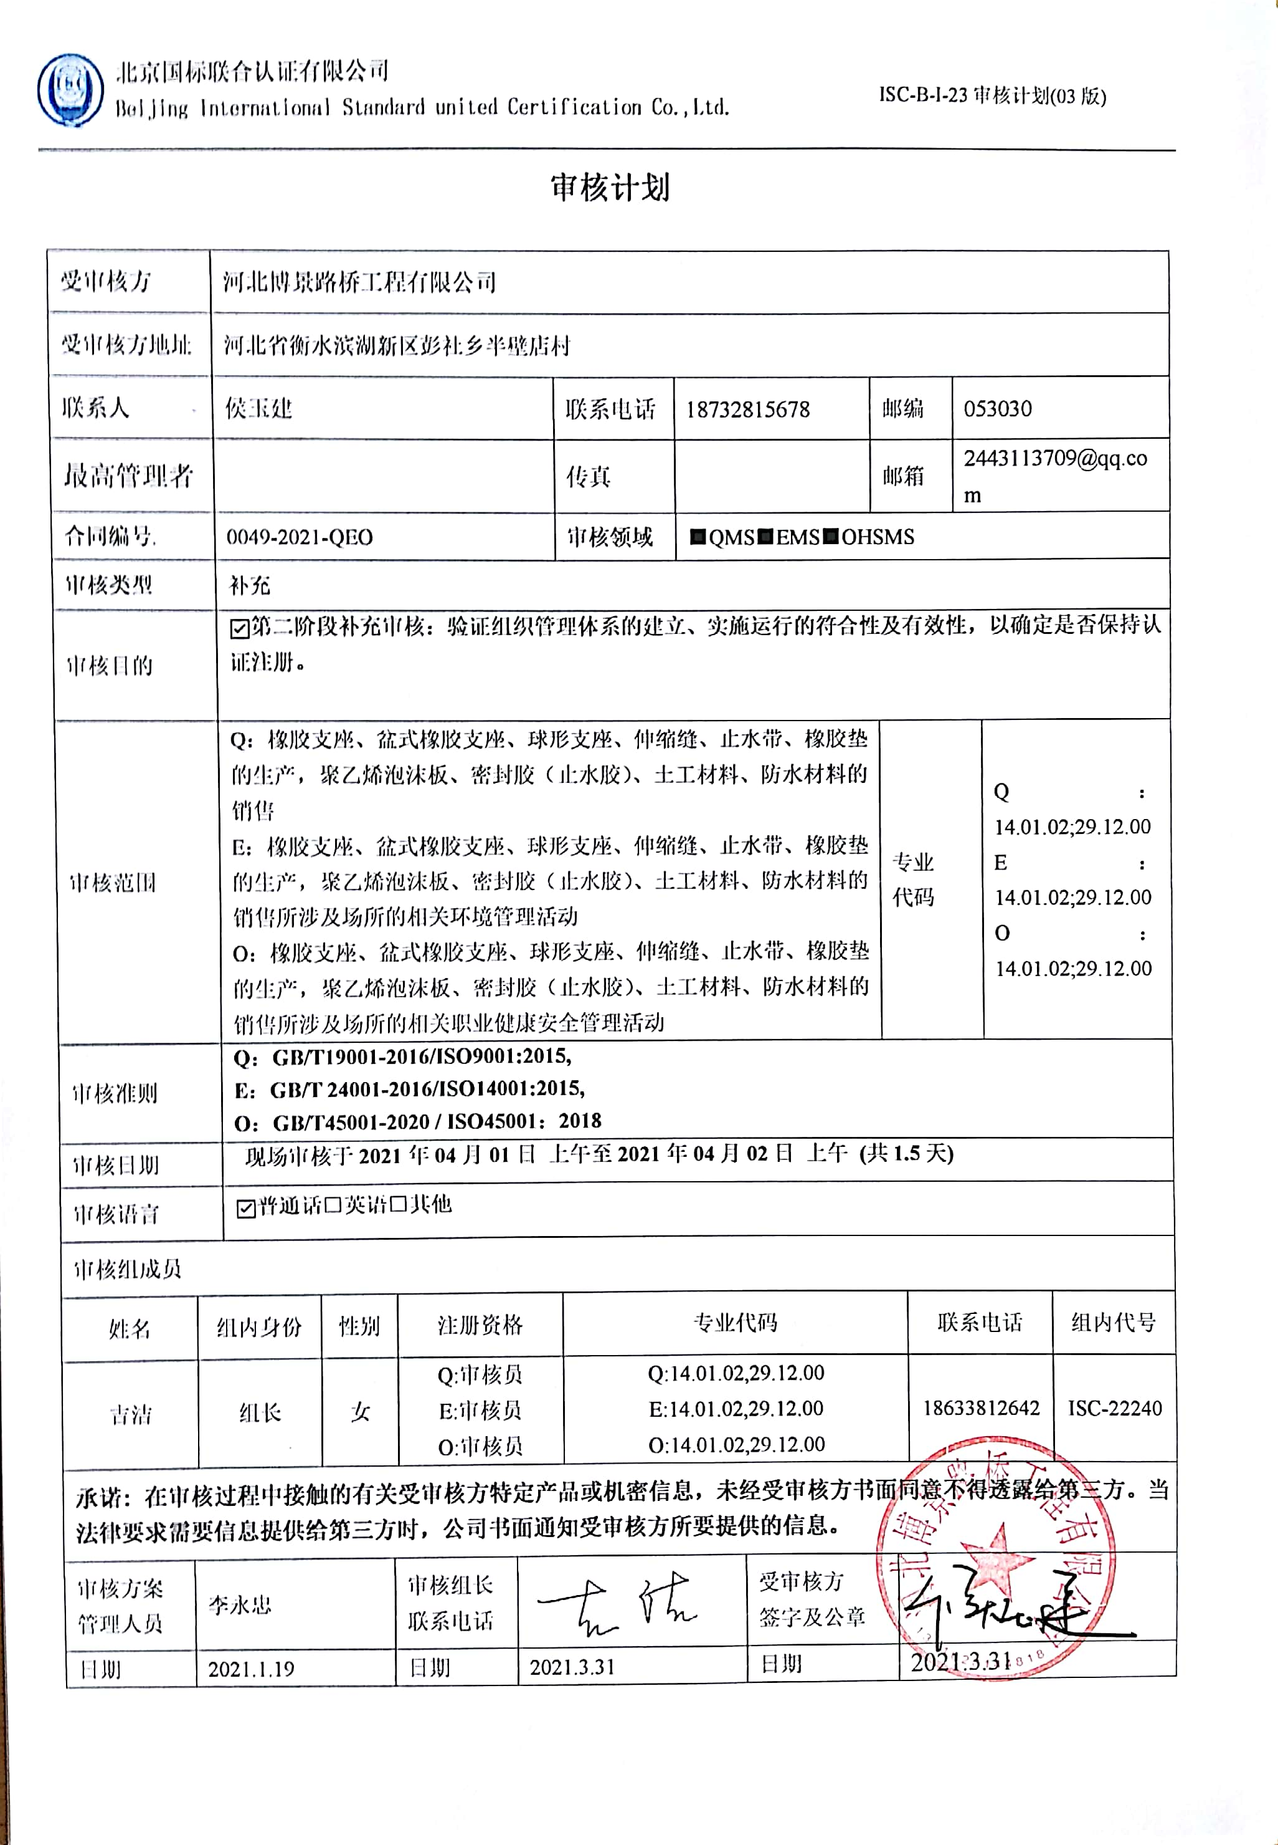**

**审核计划**

|  |  |  |  |  |  |  |  |  |  |  |  |  |  |  |  |  |  |  |
| --- | --- | --- | --- | --- | --- | --- | --- | --- | --- | --- | --- | --- | --- | --- | --- | --- | --- | --- |
| 受审核方 | | | 河北博景路桥工程有限公司 | | | | | | | | | | | | | | | |
| 受审核方地址 | | | 河北省衡水滨湖新区彭社乡半壁店村 | | | | | | | | | | | | | | | |
| 联系人 | | | 侯玉建 | | | | | 联系电话 | 18732815678 | | | 邮编 | | | | 053030 | | |
| 最高管理者 | | |  | | | | | 传真 |  | | | 邮箱 | | | | 2443113709@qq.com | | |
| **合同编号**. | | | 0049-2021-QEO | | | | | **审核领域** | | ■QMS■EMS■OHSMS | | | | | | | | |
| **审核类型** | | | 补充 | | | | | | | | | | | | | | | |
| 审核目的 | | | **☑第二阶段补充审核：验证组织管理体系的建立、实施运行的符合性及有效性，以确定是否保持认证注册。** | | | | | | | | | | | | | | | |
| 审核范围 | | | Q：橡胶支座、盆式橡胶支座、球形支座、伸缩缝、止水带、橡胶垫的生产，聚乙烯泡沫板、密封胶（止水胶）、土工材料、防水材料的销售  E：橡胶支座、盆式橡胶支座、球形支座、伸缩缝、止水带、橡胶垫的生产，聚乙烯泡沫板、密封胶（止水胶）、土工材料、防水材料的销售所涉及场所的相关环境管理活动  O：橡胶支座、盆式橡胶支座、球形支座、伸缩缝、止水带、橡胶垫的生产，聚乙烯泡沫板、密封胶（止水胶）、土工材料、防水材料的销售所涉及场所的相关职业健康安全管理活动 | | | | | | | | | | 专业  代码 | | | | Q：14.01.02;29.12.00  E：14.01.02;29.12.00  O：14.01.02;29.12.00 | |
| 审核准则 | | | **Q：GB/T19001-2016/ISO9001:2015,**  **E：GB/T 24001-2016/ISO14001:2015,**  **O：GB/T45001-2020 / ISO45001：2018** | | | | | | | | | | | | | | | |
| 审核日期 | | | **现场审核于****2021年04月01日 上午至2021年04月02日 上午 (共1.5天)** | | | | | | | | | | | | | | | |
| 审核语言 | | | ☑**普通话**□**英语**□**其他** | | | | | | | | | | | | | | | |
| 审核组成员 | | | | | | | | | | | | | | | | | | |
| 姓名 | | 组内身份 | | 性别 | | 注册资格 | | 专业代码 | | | | | | | 联系电话 | | | 组内代号 |
| 吉洁 | | 组长 | | 女 | | Q:审核员  E:审核员  O:审核员 | | Q:14.01.02,29.12.00  E:14.01.02,29.12.00  O:14.01.02,29.12.00 | | | | | | | 18633812642 | | | ISC-22240 |
| **承诺: 在审核过程中接触的有关受审核方特定产品或机密信息，未经受审核方书面同意不得透露给第三方。当法律要求需要信息提供给第三方时，公司书面通知受审核方所要提供的信息。** | | | | | | | | | | | | | | | | | | |
| 审核方案  管理人员 | 李永忠 | | | | 审核组长  联系电话 | | 微信图片_20190904151347 | | | | 受审核方  签字及公章 | | |  | | | | |
| 日期 | 2021.1.19 | | | | 日期 | | 2021.3.31 | | | | 日期 | | | 2021.3.31 | | | | |

|  |  |  |  |
| --- | --- | --- | --- |
| **审核日程安排** | | | |
| **日期** | **时间** | **受审核部门、场所及审核内容** | **审核人员** |
| **2021.4.1** | 8:00-8:30 | **首次会议（管理层）** | ISC-22240 |
|  | 8:30-10:00 | 管理层：组织及其环境；相关方的需求和希望；管理体系的范围；管理体系及其过程；领导作用和承诺；以顾客为关注焦点；管理方针；组织的岗位、职责权限；应对风险和机会的策划；目标和实现计划；变更的策划；资源提供；环境因素/危险源辨识；合规性评价；监视和测量总则；管理评审；总则；持续改进  涉及条款：  QEO4.1/4.2/4.3/4.4/5.1/5.2/5.3/6.1/6.2/7.1/9.1.1/9.3/10.1/10.3；Q6.3 | ISC-22240 |
|  | 10:00-12:00 | 办公室：组织的岗位、职责权限；目标、指标管理方案；环境因素/危险源识别评价；运行策划和控制；应急准备和响应；合规义务；法律法规要求；绩效的监视和测量；合规性评价；事件、不合格及纠正和预防措施控制；内部审核  涉及条款：QEO5.3/6.2/9.1/9.2/10.2；  EO6.1.2/6.1.3/8.1/8.2；O5.4 | ISC-22240 |
|  | 13:00-17:00 | 生产技术部：组织的岗位、职责权限；工作人员的参与；目标；环境因素/危险源识别评价；基础设施；监视和测量资源；运行环境；运行的策划和控制；产品和服务的设计和开发；生产和服务提供的控制；标识和可追溯性；产品防护；变更的控制；产品和服务的放行；不合格输出的控制；应急准备和响应  涉及条款：  Q5.3/6.2/7.1.3/7.1.4/7.1.5/8.1/8.3/8.5.1/8.5.2/8.5.4/8.5.6/8.6/8.7；  EO5.3/6.1.2/6.2/8.1/8.2 | ISC-22240 |
| **2021.4.2** | 8:00-11:30 | 供销部：组织的岗位、职责权限；目标、指标管理方案；环境因素/危险源识别评价；运行的策划和控制；产品和服务要求；外部提供的过程、产品和服务的控制；生产和服务提供的控制；顾客或外部供方财产；交付后活动；产品和服务的放行；顾客满意；运行的策划和控制；应急准备和响应  涉及条款：  Q5.3/6.2/8.1/8.2/8.4/8.5.1/8.5.3/8.5.5/8.6/9.1.2；  EO5.3/6.1.2/6.2/8.1/8.2 | ISC-22240 |
|  | 11:30-12:00 | **末次会议（管理层）** | ISC-22240 |
| 注 | 12:00-13:00 | 午休时间 |  |